Міністерство освіти і науки України

Національний університет “Львівська політехніка”

Інститут комп’ютерних наук та інформаційних технологій

Кафедра програмного забезпечення



**Звіт**

Про виконання лабораторної роботи №9

на тему:

**«Динамічне виділення пам’яті»**

з дисципліни «Основи програмування»

**Лектор:**

ст. викл. каф. ПЗ

Муха Т.О.

**Виконав:**

ст. гр. ПЗ-11

Ясногородський Н.В.

**Прийняв:**

асист. каф. ПЗ

Дивак І.В.

« __ » ________ 2021 р.

∑ = _____ _________ .

Львів – 2021

**Тема:** Динамічне виділення пам’яті.

**Мета:** Навчитися використовувати динамічну пам’ять, виділяти та звільняти її засобами мови С.

ЗАВДАННЯ

***Завдання 1.***

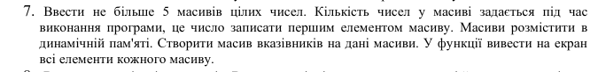

ТЕКСТ ПРОГРАМИ

*Завдання 1*

#include <stdio.h>

#include <string.h>

const int MAX_LINE_LENGTH = 256;

const char spaceDelim[] = " ";

int main(void)

{

printf("Task 7:\n");

char line[MAX_LINE_LENGTH], yesOrNo[10];

char *arrayEntry;

int *arrays[5];

int arraysCount = 0, arrayLength, i = 0;

while (1)

{

if (arraysCount == 5)

{

fprintf(stderr, "\nYou reached 5 array limit!\n");

break;

}

printf("Enter array elements (space separated), first number is elements count: ");

fgets(line, MAX_LINE_LENGTH, stdin);

if (!line)

break;

arrayEntry = strtok(line, spaceDelim);

arrayLength = strtol(arrayEntry, 0, 10) + 1;

int *arr = (int *)malloc(sizeof(int) * arrayLength);

int retry = 0;

while (arrayEntry)

{

if (i == arrayLength)

{

fprintf(stderr, "\nError: number of elements must be: %d. This array won't be persisted.\n\n", arrayLength - 1);

i = 0;

free(arr);

retry = 1;

break;

}

arr[i++] = strtol(arrayEntry, 0, 10);

arrayEntry = strtok(NULL, spaceDelim);

}

if (retry)

continue;

arrays[arraysCount++] = arr;

i = 0;

printf("Add another array? [Y/n]: ");

gets(yesOrNo);

if (!strcmp(yesOrNo, "n"))

break;

}

printf("\nArray generation completed. Printing results...\n");

for (int i = 0; i < arraysCount; i++)

{

printf("Array %d: { ", i + 1);

for (int j = 0; j <= arrays[i][0]; j++)

{

if (j == arrays[i][0])

printf("%d", arrays[i][j]);

else

printf("%d, ", arrays[i][j]);

}

printf(" }\n");

free(arrays[i]);

}

return 0;

}

РЕЗУЛЬТАТИ

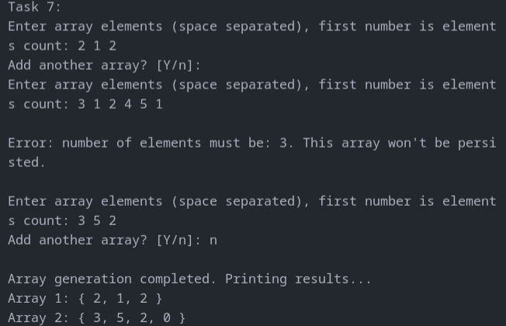

Рис 1. Результат виконання програми №1

ВИСНОВКИ

Навчився використовувати динамічну пам’ять, виділяти та звільняти її засобами мови С.